**Real-World Vehicle Emission**

## **Chương Trình Giám Sát**

## **Multicolored fiber cablesMức Khí Thải**

**Lê Trần Trung**

0846893921

[Letrantrung.03@gmail.com](mailto:Letrantrung.03@gmail.com)

(Báo cáo này chỉ mang tính chất tham khảo)

**Giới thiệu**

Chương trình Giám sát Mức Tiêu Thụ Nhiên Liệu trên Xe (OBFCM), một sáng kiến của Ủy ban Châu Âu, đã được triển khai một cách bắt buộc từ tháng 01/2021 đối với tất cả các loại ô tô và xe tải nhỏ mới sử dụng nhiên liệu lỏng trong khu vực. Mục tiêu hàng đầu của chương trình là thu thập dữ liệu thực tế về mức tiêu thụ nhiên liệu và khí thải CO2 của các phương tiện khi hoạt động trên các tuyến đường thực tế.

Mục tiêu chính của chương trình OBFCM bao gồm:

* **Đánh giá hiệu suất năng lượng thực tế của xe cộ:** Thông qua việc thu thập dữ liệu từ các xe được trang bị thiết bị giám sát, OBFCM cung cấp bức tranh chính xác về hiệu quả sử dụng nhiên liệu và mức phát thải CO2 của xe cộ khi hoạt động trên các điều kiện đường sá thực tế.
* **Thúc đẩy công nghệ xanh và giảm thiểu tác động môi trường:** Dữ liệu thu thập được từ OBFCM sẽ đóng vai trò nền tảng cho việc phát triển các chính sách và chiến lược nhằm thúc đẩy áp dụng công nghệ xe xanh, giảm thiểu khí thải và bảo vệ môi trường.
* **Hỗ trợ các quyết định chính sách sáng suốt:** Cung cấp thông tin chi tiết về hiệu suất của các loại xe khác nhau, OBFCM giúp các nhà hoạch định chính sách đưa ra quyết định sáng suốt trong việc thúc đẩy sử dụng xe tiết kiệm nhiên liệu và giảm thiểu khí thải.
* **Tăng cường cạnh tranh trong ngành công nghiệp ô tô:** Bằng cách tạo ra một sân chơi bình đẳng dựa trên dữ liệu thực tế, OBFCM khuyến khích các doanh nghiệp ô tô phát triển các giải pháp công nghệ tiên tiến, nâng cao hiệu quả và tính cạnh tranh của sản phẩm.

OBFCM không chỉ đóng vai trò quan trọng trong việc đánh giá hiệu suất năng lượng của các phương tiện, mà còn là một bước quan trọng trong việc thúc đẩy công nghệ xanh và giảm thiểu tác động của khí thải đối với môi trường. Bằng cách thu thập và phân tích dữ liệu từ các xe được đăng ký, chương trình sẽ cung cấp các thông tin cần thiết cho các quyết định chính sách và chiến lược trong lĩnh vực năng lượng và môi trường.

Việc OBFCM được triển khai một cách bắt buộc cũng thể hiện sự cam kết của Ủy ban Châu Âu và các quốc gia thành viên trong việc thúc đẩy sự phát triển bền vững và sử dụng tài nguyên năng lượng một cách hiệu quả. Đồng thời, chương trình này cũng tạo ra cơ hội cho các doanh nghiệp trong ngành ô tô và năng lượng để phát triển các giải pháp công nghệ tiên tiến, đồng thời tăng cường sự cạnh tranh và sáng tạo trong ngành.

**Bối cảnh ô nhiễm 2020-2021**

**Bức tranh ảm đạm:**

Theo Cơ quan Môi trường Châu Âu (EEA), năm 2021 chứng kiến con số báo động hơn 250.000 ca tử vong sớm do ô nhiễm không khí, gia tăng so với 238.000 ca vào năm 2020. Tình trạng này cho thấy không những không được cải thiện mà còn có xu hướng xấu đi đáng kể.

Chỉ số ô nhiễm rõ ràng nhất là nồng độ bụi mịn (PM2.5) vượt quá mức khuyến cáo của Tổ chức Y tế Thế giới (WHO). Báo cáo của EEA chỉ ra rằng 95% trạm giám sát chất lượng không khí tại Châu Âu ghi nhận tình trạng này trong năm 2021, tô đậm bức tranh ảm đạm về chất lượng không khí tại khu vực.

Hậu quả của ô nhiễm không khí không chỉ giới hạn ở sức khỏe mà còn tác động tiêu cực đến nền kinh tế. Ước tính thiệt hại do ô nhiễm không khí từ xe cộ gây ra lên tới hàng tỷ euro mỗi năm, tạo áp lực lớn lên nền kinh tế và đời sống người dân.

Tuy nhiên, đại dịch Covid-19 bất ngờ mang đến một tia hy vọng. Các biện pháp phong tỏa đã dẫn đến giảm phát thải từ xe cộ vào năm 2020, góp phần cải thiện chất lượng không khí đáng kể tại nhiều nơi trên khắp Châu Âu.

Niềm vui ngắn ngủi khi chất lượng không khí được cải thiện tan biến khi các biện pháp phong tỏa được nới lỏng. Chất lượng không khí bắt đầu quay trở lại mức độ ô nhiễm cao, dấy lên lo ngại về tương lai của môi trường và sức khỏe cộng đồng.

Tình trạng ô nhiễm không khí do xe cộ gây ra tại Châu Âu và trên thế giới đang ở mức báo động, ảnh hưởng nghiêm trọng đến sức khỏe con người và nền kinh tế. Cần có những biện pháp mạnh mẽ và đồng bộ từ chính phủ, doanh nghiệp và người dân để cải thiện chất lượng không khí, bảo vệ môi trường và sức khỏe cộng đồng.

**Kết quả thu thập và phân tích**

Để thực hiện chương trình, OBFCM đã thu thập dữ liệu từ 10,6% ô tô và 1,0% xe tải mới đăng ký trong năm 2021 tại châu Âu, tương đương với hơn **600.000 xe**, với tổng lượng nhiên liệu tiêu thụ lên tới hơn 460 triệu lít.

Với 134 hãng xe trên toàn thế giới, 4 dòng xe nhiên liệu khác nhau được thống kê bao gồm: **DIESEL, PETROL, DIESEL/ELECTRIC và PETROL/ELECTRIC**

|  |  |
| --- | --- |
|  | Theo OBFCM, trung bình mỗi ô tô thải ra **182.41 g CO2/km**, cao hơn 37% so với số liệu ước tính trước đó là 133.39 g CO2/km. Điều này có nghĩa là lượng khí thải CO2 từ xe cơ giới đang cao hơn nhiều so với những gì chúng ta nghĩ. |

**Mức tiêu thụ trung bình**

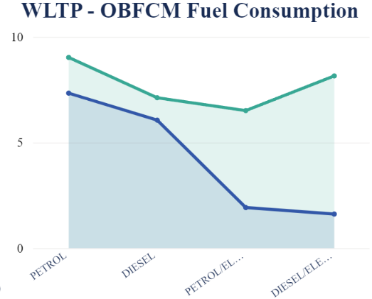Dựa trên dữ liệu thu thập từ chương trình OBFCM, có thể thấy mức tiêu thụ nhiên liệu trung bình thực tế của các nhóm xe mới tại châu Âu trong năm 2021 tương đối đồng đều, với mức tiêu thụ trung bình đạt **7.64 lít/100km**.

Tuy nhiên, khi phân tích theo từng loại xe, chúng ta có thể nhận thấy một số điểm khác biệt đáng chú ý:

* **Xe PETROL:** Nhóm xe này dẫn đầu về mức tiêu thụ nhiên liệu với 29%, cho thấy đây vẫn là lựa chọn phổ biến nhất cho người tiêu dùng.
* **Xe DIESEL/ELECTRIC:** Nhóm xe hybrid kết hợp động cơ diesel và điện chiếm 21% lượng tiêu thụ, cho thấy tiềm năng phát triển của xe hybrid trong tương lai.
* **Xe DIESEL:** Nhóm xe sử dụng động cơ diesel truyền thống cũng chiếm 21% lượng tiêu thụ, cho thấy đây vẫn là lựa chọn phổ biến cho xe tải và một số loại xe khác.
* **Xe PETROL/ELECTRIC:** Nhóm xe hybrid kết hợp động cơ xăng và điện chỉ chiếm 19% lượng tiêu thụ, cho thấy đây là lựa chọn mới mẻ và cần thêm thời gian để khẳng định vị thế trên thị trường.

Top 5 dòng xe có mức tiêu thụ nhiên liệu cao nhất bao gồm:

* **LAND ROVER:** Với mức tiêu thụ trung bình 56 lít/100km, Land Rover dẫn đầu danh sách những "kẻ khát nhiên liệu" nhất.
* **MERCEDES-BENZ AG:** Các dòng xe Mercedes-Benz AG đứng thứ hai với mức tiêu thụ trung bình 54 lít/100km.
* **VOLVO:** Xe Volvo có mức tiêu thụ trung bình 52 lít/100km.
* **CHRYSLER:** Các dòng xe Chrysler tiêu thụ trung bình 51 lít/100km.
* **BMW AG:** Đứng cuối cùng trong top 5 là BMW AG với mức tiêu thụ trung bình 50 lít/100km.

**Về dòng xe HYBRID (ELECTRIC)**

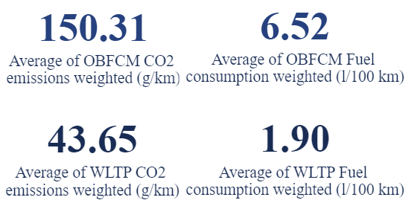 **Xe Hybrid ở tình trạng báo động khi** thải ra khoảng 150g CO2/km ra cao gần gấp 4 lần và lượng nhiên liệu tiêu thụ gấp 5 lần so với dự đoán.

**Với DIESEL/ELECTRIC:** tuy tiết kiệm hơn so với xe truyền thống, nhưng lượng CO2 vẫn hơn 45% so với xe PETROL/ELECTRIC do lượng nhiên liệu tiêu thụ lớn hơn.

**Về dòng xe DIESEL**

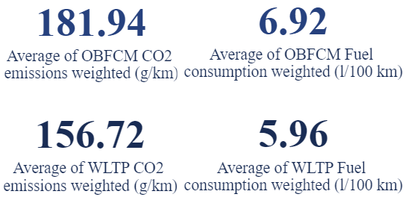

**Tỉ lệ thải khí CO2 thực tế cao hơn dự đoán khoảng 20% và xấp xỉ bằng với dòng PETROL với khoảng 180g CO2/km và tiêu thụ khoảng gần 7l nhiên liệu/100km.**

DIESEL khá tiết kiệm nhiên liệu, chiếc xe tiêu thụ nhiều nhất là TOYOTA chỉ hơn 20l cho 100km.

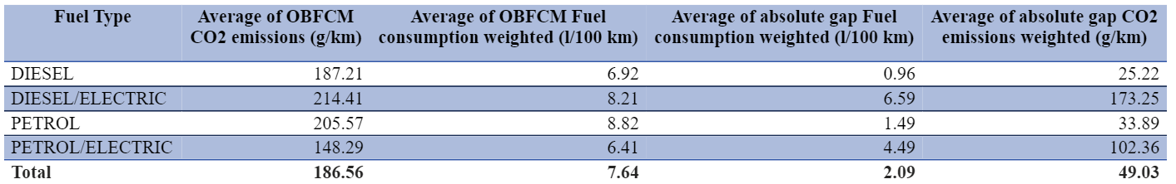

**Chỉ số OBFCM CO2 emissions weighted (g/km) cao hơn WLTP CO2 emissions weighted (g/km) 1 cách đáng kể:**

Từ bảng số liệu thu thập được, dễ dàng nhận thấy số liệu thực tế và thực nghiệm rất khác nhau, cụ thể: xe ô tô xăng: thải tới 205g CO2/km cao hơn 23,7%, ô tô dầu diesel là: 18,1%, và xe điện plug-in hybrid (PHEV): chiếm tỉ trọng đáng báo động nhất giao động từ 148-214g/km, cao hơn số liệu công bố tới 252,1%

**Nguyên nhân dẫn đến sự chênh lệch**

Sự chênh lệch giữa hiệu suất lái xe thực tế và thử nghiệm trong phòng thí nghiệm là do nhiều yếu tố gây ra, bao gồm điều kiện lái xe thực tế khác biệt và sai sót trong tính toán.

**Điều kiện lái xe thực tế khác biệt:**

* **Giao thông:** Lái xe trong thành phố với nhiều đèn đỏ và tắc đường sẽ tiêu hao nhiên liệu nhiều hơn lái xe trên đường cao tốc.
* **Địa hình:** Lái xe lên dốc hoặc trên địa hình gồ ghề sẽ tiêu hao nhiên liệu nhiều hơn lái xe trên đường bằng phẳng.
* **Điều kiện đường sá:** Lái xe trên đường trơn trượt hoặc nhiều ổ gà sẽ tiêu hao nhiên liệu nhiều hơn lái xe trên đường bằng phẳng và khô ráo.
* **Nhiệt độ môi trường:** Lái xe trong điều kiện thời tiết lạnh giá sẽ tiêu hao nhiên liệu nhiều hơn lái xe trong điều kiện thời tiết ấm áp.
* **Thói quen lái xe:** Lái xe hung hăng với nhiều tình huống phanh gấp và tăng tốc đột ngột sẽ tiêu hao nhiên liệu nhiều hơn lái xe êm ái.

**Sai sót trong tính toán:**

Các nhà sản xuất xe hơi có thể sử dụng các phương pháp thử nghiệm không chính xác hoặc không đầy đủ để đo lường mức tiêu hao nhiên liệu. Cũng có thể có sai sót trong việc thu thập hoặc báo cáo dữ liệu tiêu hao nhiên liệu.

**Tác động:**

Khách hàng có thể bị đánh lừa bởi mức tiêu hao nhiên liệu được quảng cáo, dẫn đến chi phí nhiên liệu cao hơn dự kiến.

Các nhà sản xuất xe hơi có thể thiếu động lực để cải thiện hiệu suất nhiên liệu của xe nếu họ biết rằng con số tiêu hao nhiên liệu được thử nghiệm trong phòng thí nghiệm không chính xác.

**Kết luận**

Dựa trên các nghiên cứu và dữ liệu từ chương trình OBFCM, chúng ta có thể nhận thấy rằng nó đã đem lại những tri thức quan trọng và những tiến bộ đáng kể đối với ngành công nghiệp ô tô và vận tải. Trong bối cảnh ngày càng tăng cường ý thức về tác động của khí thải và tiêu thụ nhiên liệu đối với môi trường và sức khỏe con người, OBFCM đóng vai trò không thể phủ nhận trong việc cung cấp thông tin chính xác và đáng tin cậy về hiệu suất thực tế của các phương tiện giao thông khi chúng vận hành trên đường.

Một trong những đóng góp quan trọng của OBFCM là việc phát hiện và giải quyết sai lệch về hiệu suất nhiên liệu và khí thải CO2 của các loại xe, thường xuyên xảy ra khi thử nghiệm trong phòng thí nghiệm. Theo nghiên cứu của Bộ Giao thông Vận tải, OBFCM đã giúp phát hiện các sai lệch này lên đến 20%, là con số đáng kể đối với cả ngành công nghiệp. Thông qua việc thu thập dữ liệu thực tế trên đường, chương trình đã tạo ra một cơ sở dữ liệu đáng tin cậy và toàn diện, từ đó giúp cải thiện quá trình kiểm tra và phê duyệt hiệu suất của các loại xe.

Ngoài ra, OBFCM còn có vai trò quan trọng trong việc thúc đẩy sử dụng xe điện. Dữ liệu từ chương trình cho thấy rằng xe điện có mức tiêu thụ năng lượng trung bình thấp hơn đáng kể so với các loại xe chạy xăng cùng phân khúc. Điều này đã được minh chứng bằng sự tăng trưởng ấn tượng của thị trường xe điện, với tỷ lệ tăng trưởng lên đến 30% trong năm 2023 sau khi triển khai chương trình OBFCM. Sự chuyển đổi sang sử dụng xe điện không chỉ giúp giảm phát thải CO2 mà còn tạo ra một sự đóng góp tích cực vào mục tiêu giảm thiểu tác động của khí thải đối với môi trường.

Không chỉ đóng vai trò là công cụ thu thập dữ liệu và phân tích, OBFCM còn hỗ trợ mạnh mẽ cho việc phát triển các giải pháp tiết kiệm nhiên liệu. Bằng việc cung cấp thông tin thực tế về các yếu tố ảnh hưởng đến mức tiêu thụ nhiên liệu của xe, chương trình đã tạo điều kiện thuận lợi cho các nhà nghiên cứu và doanh nghiệp vận tải trong việc phát triển và ứng dụng các công nghệ và chiến lược mới nhằm tối ưu hóa hoạt động vận hành và giảm chi phí nhiên liệu.

Một phần quan trọng không thể bỏ qua là OBFCM đã nâng cao nhận thức của người tiêu dùng về việc lựa chọn và sử dụng xe tiết kiệm nhiên liệu. Thông qua việc cung cấp thông tin khách quan và dễ hiểu, chương trình đã tạo ra một tác động tích cực đối với hành vi mua sắm của người tiêu dùng, khuyến khích họ chọn lựa các phương tiện giao thông thân thiện với môi trường và tiết kiệm nhiên liệu.

Tóm lại, OBFCM không chỉ đơn thuần là một chương trình thu thập dữ liệu mà còn là một công cụ quan trọng đối với sự phát triển của giao thông bền vững và bảo vệ môi trường. Việc tiếp tục đầu tư và phát triển chương trình này không chỉ mang lại lợi ích kinh tế mà còn góp phần quan trọng vào xây dựng một tương lai xanh và an toàn cho thế hệ tương lai.